Taller 2

Tecnologías y herramientas: Python, Flask, SQLite, pytest, Postman
API externa: JSONPlaceholder

Objetivo general del taller
Construir una aplicación que permita comprender, mediante la práctica, la diferencia real entre pruebas unitarias y pruebas de integración, y entender por qué se usan los test doubles.

NOTA: No se trata de hacer que el código funcione, se trata de entender por qué funciona y por qué deja de funcionar.

Paso 0 – Preparación del entorno
Instalar dependencias:
pip install -r requirements.txt
Evidencia: Enlace del repositorio en GitHub.

Paso 1 – Contexto de la aplicación
La aplicación permite crear órdenes. Cada orden pertenece a un usuario, pero los usuarios no se almacenan localmente: se obtienen desde un servicio externo. Las órdenes se guardan en una BD local.
Arquitectura conceptual:
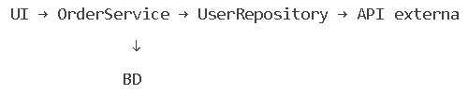
Pregunta: ¿Qué parte del sistema no controlamos?

Paso 2 – Persistencia con SQLite
Se define una base de datos SQLite con la entidad Order.
Pregunta: ¿Por qué la base de datos es una dependencia?

Paso 3 – Repositorio (API externa) real de usuarios
Se implementa JsonPlaceholderUserRepository, que consulta la API pública JSONPlaceholder para obtener el email del usuario.
Verificar con Postman que existe email para el usuario con id 1.
https://jsonplaceholder.typicode.com/users/1
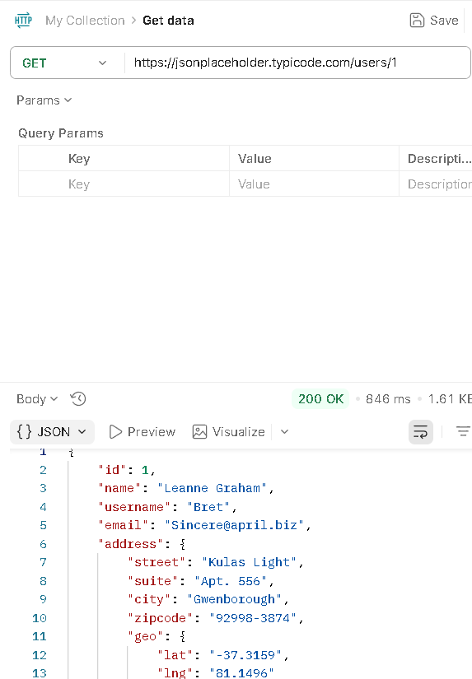
Pregunta: ¿Quién garantiza que el usuario existe?

Paso 4 – Lógica de negocio
La función create_order recibe todas sus dependencias como parámetros: logger, notifier, repositorio de usuarios y base de datos. Se debe completar el código en order_service.py.
Pregunta: ¿La lógica sabe de dónde viene el usuario?

Paso 5 – Interfaz web funcional
Se construye una aplicación Flask que permite crear órdenes desde un formulario web. La aplicación usa el repositorio real de usuarios y una base de datos SQLite.
Se ejecuta con: python app.py
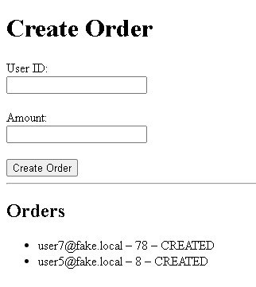
Comprobar que:
- se crean órdenes
- se consultan usuarios reales
- los datos persisten
Evidencia: Orden creada y datos persistidos.

Paso 6 – Test ‘normal’ con API real
Se crea un test que ejecuta create_order usando la API real. Aún no se usan test doubles para reemplazar la dependencia externa.
Se define DummyLogger y NullNotifier con métodos vacíos.
Completa el código del archivo pytest test_unit_real_api.py
Ejecuta el test unitario con: pytest test_unit_real_api.py -v
Completa el código del archivo test_integration_real_api.py
Ejecuta el test de integración con: pytest test_integration_real_api.py -v
Luego, ejecuta la app otra vez: python app.py

Evidencia: Salida del test unitario.
Evidencia: Salida del test de integración.
Pregunta: ¿Este test es siempre confiable? ¿Por qué?
Pregunta: ¿Cuál es la diferencia entre test_unit_real_api y test_integration_real_api?

Paso 7 – Romper la dependencia externa
Se modifica el repositorio real para lanzar una excepción.
En el archivo user_repository.py usa únicamente la clase que contiene el error "User service unavailable".
Ejecuta el test unitario con: pytest test_unit_real_api.py -v
Ejecuta el test de integración con: pytest test_integration_real_api.py -v
Luego, ejecuta la app otra vez: python app.py
Todo falla.
Evidencia: Salida del test unitario.
Evidencia: Salida del test de integración.
Evidencia: Ejecución de la app.
Pregunta: ¿Qué se rompió realmente?

Paso 8 – Introducir un Fake
Se implementa FakeUserRepository, que retorna emails ficticios. La aplicación vuelve a funcionar sin usar la API.
Cambia la app para usar FakeUserRepository (en user_repository.py). También debes modificar app.py para usar FakeUserRepository en lugar de JsonPlaceholderUserRepository().
Ejecuta la app otra vez: python app.py
Evidencia: App funcionando sin API.

Paso 9 – Test unitario real con Stub
En este paso se crea un test unitario verdadero. El StubUserRepository se define dentro del archivo del test y se inyecta en create_order. No se usa red ni servicios externos.
Completa el código en test_unit_with_stub.py.
Ejecuta: pytest test_unit_with_stub.py -v
Pregunta: ¿Por qué este sí es un test unitario?
Evidencia: Ejecución del test unitario.

Paso 10 – Test de integración sin API externa
Se ejecuta un test que integra lógica y base de datos, pero usa FakeUserRepository. No hay red, pero sigue siendo una integración interna.
Ejecuta: pytest test_integration_with_fake.py -v
Pregunta: ¿Por qué sigue siendo integración?

